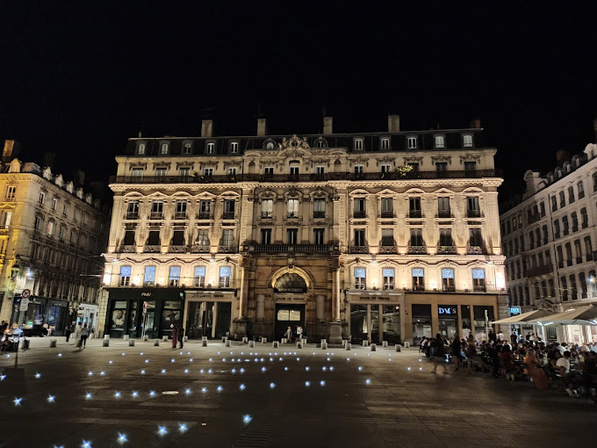

ÉTRETAT, par delà les falaises - COURBET - MONET - MATISSE
JEUDI 26 FÉVRIER 2026 – 15h au MUSÉE DES BEAUX ARTS
20 Place des Terreaux 69001 LYON

Le musée présente une exposition consacrée aux représentations d’Étretat, dont certaines ont acquis au fil du temps un statut iconique et se sont imposées dans l’imaginaire collectif. Peintres, écrivains, compositeurs et photographes sont séduits par le sublime du site d’Étretat, avec la mer, ses falaises de calcaire et de silex et ses portes taillées dans la craie.
Visite guidée d’une durée de 1h30 environ. Rendez vous dans le hall d’accueil du musée. 20 Place des Terreaux à LYON 1° à 14h 45.

25 personnes maximum.
Le coût de la visite est de 10€par personne.
------------------------------------------------------------------------------------

INSCRIPTION – ÉTRETAT à RETOURNER au plus tard le 31 janvier 2026 A L’A.R.D.R.

Nom : Prénom :
N° de tel. Portable :
Adresse mail :
Désire participer à la visite du mardi 26 février à 14h45 : X 10€ = €

Ci-joint le chèque de règlement à l’ordre de l’A.R.D.R.
Aucun remboursement ne pourra avoir lieu en cas de désistement.

